蓝鲸在线购物商城用例文档

文档作者
主要编写者：李一言，张博阳，张康，张雨姗
其他编写者：无

文档修改历史
修改人员 | 日期 | 修改原因 | 版本号
李一言 | 2024.3.20 | 增加详细用例描述 | 1.0
张博阳 | 2024.3.20 | 增加详细用例描述 | 1.1
张雨姗 | 2024.3.20 | 增加详细用例描述 | 1.2
张康 | 2024.3.20 | 修改详细用例描述 | 1.3
张雨姗 | 2024.4.10 | 增加对订单的用例描述 | 2.0
张博阳 | 2024.4.29 | 增加对优惠券的用例描述 | 3.0
张雨姗 | 2024.5.10 | 增加对报表功能的用例描述 | 4.0
张康 | 2024.5.12 | 增加对筛选功能的用例描述 | 4.1
张博阳 | 2024.6.12 | 增加对备选地址电话的用例描述 | 5.0

目录
- 引言
  - 1.1 目的
  - 1.2 阅读说明
  - 1.3 参考文献
- 用例图
- 用例列表
- 详细用例描述

1.引言

1.1 目的
本文档描述了蓝鲸在线购物商城的用户需求，为后期开发人员对系统的实现和验证工作提供指导，且面向开发人员、测试人员及最终用户而编写，是了解系统的导航。

1.2 阅读说明
用例描述的约定为描述在系统(或者子系统或者类)和外部对象的交互当中所执行的行为序列,其能够联合提供有价值的服务。
1.3 参考文献
大作业描述：大作业描述 - 飞书云文档 (feishu.cn)

用例图
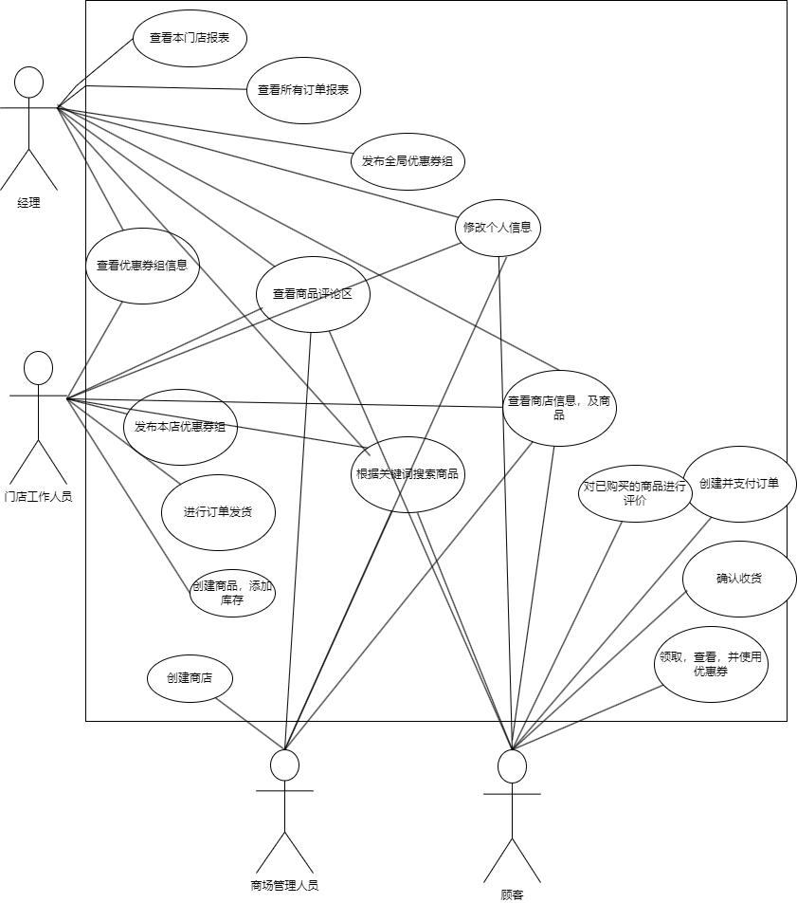

用例列表
参与者 | 用例
顾客 | 创建并支付订单、确认收货并进行评价、领取并查看优惠券、支付商品、支付使用优惠券
门店工作人员 | 创建商品，添加库存  订单发货、查看本门店报表
商场管理人员 | 创建商店
经理 | 查看订单的报表、发布全局优惠券组  查看全局优惠券组信息
所有用户 | 登录，注册，查看，修改个人信息、查看商店信息、查看商店下所有商品、通过关键词搜索商品、查看商品评论区

详细用例描述
用例1
ID | 1
名称 | 创建订单
创建者 | 李一言
创建日期 | 2024-03-18
最后一次更新者 | 李一言
最后更新日期 | 2024-03-18
参与者 | 顾客
触发条件 | 顾客请求购买
前置条件 | 顾客已经登陆系统，物品库存满足用户需求
后置条件 | 系统创建相关订单，并引导用户进行支付
优先级 | 低
正常流程 | - 用户提交购买请求  - 系统检查相应物品库存满足用户需求  - 创建相关订单，引导用户支付
扩展流程 | 3a.弹出支付窗口后，顾客可以取消支付，但是订单还在
特殊需求 | 如果一个订单超过14天未支付，则系统自动取消
用例2
ID | 2
名称 | 修改个人信息
创建者 | 张康
创建日期 | 2024.3.11
最后一次更新者 | 张康
最后更新日期 | 2024 .3.11
参与者 | 所有用户，目的是修改个人信息
触发条件 | 用户请求修改个人信息
前置条件 | 用户已登录系统
后置条件 | 系统完成用户个人信息更新
优先级 | 低
正常流程 | - 用户点击修改个人信息，系统显示对应界面  - 用户填入新的个人信息  - 用户点击更新按钮，系统显示更新成功并更新信息
扩展流程
特殊需求

用例3
ID | 3
名称 | 创建商品，添加库存
创建者 | 张康
创建日期 | 2024.3.11
最后一次更新者 | 张康
最后更新日期 | 2024 .3.11
参与者 | 所有门店管理人员，目的是创建商品，添加库存
触发条件 | 用户请求创建商品，添加库存
前置条件 | 用户以门店管理人员身份已登录系统
后置条件 | 系统完成创建商品或添加库存
优先级 | 高
正常流程 | - 用户点击创建商品或添加库存，系统显示对应界面  - 用户填入商品信息，或更改商品信息  - 用户点击创建按钮，系统显示创建成功并更新信息
扩展流程 | 2a：检查用户填入信息是否合法  1.若输入不合法，报错，提示错误之处
特殊需求

用例4
ID | 4
名称 | 确认收货并进行评价
创建者 | 张雨姗
创建日期 | 2024.3.19
最后一次更新者 | 张雨姗
最后更新日期 | 2024.6.9
参与者 | 顾客，目的是收到商品后确认收货以结束订单，并对商品进行评价
触发条件 | 顾客收到商品后请求确认收货和评价
前置条件 | 顾客已经登录系统，有订单状态为待收货
后置条件 | 系统中订单状态更新为已完成，评论区显示相关顾客的评价
优先级 | 中
正常流程 | - 顾客点击进入订单列表界面，系统显示顾客订单信息  - 顾客选择订单点击确认收货  - 系统更新界面，订单状态变更为待评价  - 顾客对订单进行评价  - 系统中订单状态更新为已完成
扩展流程 | 2a.系统再次询问顾客是否确认收货  - 顾客点击“是”，系统更新订单状态为待评价  - 顾客点击“否”，系统跳转回订单信息界面，订单状态仍为“待收货”  3a.顾客点击“暂不评价”，系统跳转回订单信息界面，订单状态为“待评价”  4a.顾客点击“评价”进入评价界面  4b.顾客点击“取消”，系统询问是否取消评价  - 顾客点击“否”，系统回到评价界面，且保留原有已输入的评价内容  - 顾客点击“是”，系统回到订单信息界面，订单状态仍为“待评价”  4c.顾客点击“发布评价“，系统中相关商品评论区显示顾客的评价，订单状态更新为“已完成”
特殊需求 | - 如果一个订单发货后超过15天未被确收，则系统将订单状态自动更新为“待评价”  - 如果一个订单确收后超过15天未被评价，则系统将订单状态自动更新为已完成  - 顾客评价时可以对订单进行打分和输入文字评价

用例5
ID | 5
名称 | 查看商品评论区
创建者 | 张雨姗
创建日期 | 2024.3.19
最后一次更新者 | 张雨姗
最后更新日期 | 2024.6.9
参与者 | 用户，目的是查看某一商品的评价
触发条件 | 用户点击进入某商品详情界面
前置条件 | 用户已经登录账号
后置条件 | 无
优先级 | 低
正常流程 | - 顾客进入某一商品详情页  - 系统显示该商品的所有评价
扩展流程 | 无
特殊需求 | - 顾客可以看到某商品的平均分  - 顾客可以看到某商店所有商品的平均分

用例6
ID | 6
名称 | 查看所有订单的报表
创建者 | 张雨姗
创建日期 | 2024.3.19
最后一次更新者 | 张雨姗
最后更新日期 | 2024.6.9
参与者 | 商场经理，目的是查看订单报表，了解商场的销售情况
触发条件 | 经理进入系统，需要查看订单报表
前置条件 | 经理已经登录系统，系统中存有商场所有订单信息
后置条件 | 无
优先级 | 低
正常流程 | - 经理点击下载门店或商城的订单报表  - 系统下载对应报表到本地  - 经理进行查看
扩展流程
特殊需求 | 1.经理可以查看按照销售额等信息进行排序后的报表

用例7
ID | 7
名称 | 查看本门店的报表
创建者 | 张雨姗
创建日期 | 2024.3.19
最后一次更新者 | 张雨姗
最后更新日期 | 2024.6.9
参与者 | 门店工作人员，目的是了解本门店的销售情况
触发条件 | 门店工作人员进入系统，需要查看门店报表
前置条件 | 门店工作人员已登录系统，系统中存有门店所有订单信息
后置条件 | 无
优先级 | 低
正常流程 | - 门店工作人员点击下载门店订单报表  - 系统成功下载报表到本地  - 工作人员进行查看
扩展流程
特殊需求 | 1.工作人员可查看按销售额等信息进行排序后的报表

用例8
ID | 8
名称 | 经理可以发布全局优惠券组，查看优惠券组信息
创建者 | 张博阳
创建日期 | 2024.3.19
最后一次更新者 | 张博阳
最后更新日期 | 2024.3.19
参与者 | 经理，目的是查看和调整全局优惠券组信息
触发条件 | 经理需要查询、增添或删除全局优惠券
前置条件 | 该用户必须为经理
后置条件 | 对全局优惠券组进行更新
优先级 | 低
正常流程 | - 经理填写优惠券组相关发布信息  - 经理发布相关优惠券组
扩展流程 | 1a. 发布优惠券时选择使用满减券还是蓝鲸券  1b. 如果是满减券，则需要填写满X减Y等信息，如果是蓝鲸券，则不需要填写  1c. 发布前，需要确定发布优惠券数量，点击发布按钮发布
特殊需求

用例9
ID | 9
名称 | 门店工作人员可以发布本门店内的优惠券组，查看优惠券组信息
创建者 | 张博阳
创建日期 | 2024.3.19
最后一次更新者 | 张博阳
最后更新日期 | 2024.3.19
参与者 | 门店工作人员，目的是查看和调整门店内优惠券组信息
触发条件 | 门店工作人员需要查询、增添或删除门店内优惠券
前置条件 | 该用户必须为门店工作人员
后置条件 | 对门店优惠券组进行更新
优先级 | 低
正常流程 | - 门店工作人员填写优惠券组相关发布信息  - 门店工作人员发布相关优惠券组
扩展流程 | 1a. 发布优惠券时选择使用满减券还是蓝鲸券  1b. 如果是满减券，则需要填写满X减Y等信息，如果是蓝鲸券，则不需要填写  1c. 发布前，需要确定发布优惠券数量，点击发布按钮发布
特殊需求

用例10
ID | 10
名称 | 顾客可以领取并查看优惠券
创建者 | 张博阳
创建日期 | 2024.3.19
最后一次更新者 | 张博阳
最后更新日期 | 2024.3.19
参与者 | 顾客，目的是查看持有优惠券组信息，并在各门店处获取优惠券
触发条件 | 顾客希望知道所持有的优惠券组信息或获得该优惠券
前置条件 | 顾客达成了该门店获取对应优惠券的要求
后置条件 | 更新该顾客持有优惠券组信息
优先级 | 中
正常流程 | - 顾客点击领取，则可以领取当前优惠券组中的一张优惠券
扩展流程 | 1.顾客如果重复领取了当前优惠券组的优惠券，则会报告“不能领取同一组优惠券”
特殊需求

用例11
ID | 11
名称 | 顾客可以在支付时使用优惠券
创建者 | 张博阳
创建日期 | 2024.3.19
最后一次更新者 | 张博阳
最后更新日期 | 2024.3.19
参与者 | 顾客，目的是使用所持有的优惠券对购买内容进行增添或对消费额进行减免
触发条件 | 顾客对所购买商品进行支付
前置条件 | 顾客必须持有该优惠券
后置条件 | 使用的优惠券被销毁；使用优惠券后计算新的购买物品与消费额
优先级 | 中
正常流程 | - 页面显示用户所有可用优惠券，顾客选择使用的优惠券  - 顾客实时看到使用优惠券后价格  - 顾客点击支付，则可支付
扩展流程
特殊需求

用例12
ID | 12
名称 | 用户可以查看商店信息
创建者 | 张康
创建日期 | 2024.6.7
最后一次更新者 | 张康
最后更新日期 | 2024.6.7
参与者 | 用户，目的是查看商店的详细信息
触发条件 | 用户点击进入商店详情界面
前置条件 | 用户登录系统
后置条件 | 无
优先级 | 中
正常流程 | - 用户进入全部商店界面  - 用户点击商店图标，进入商店详情界面
扩展流程 | 3a：根据用户的不同身份，显示不同界面  - 用户为顾客，显示基本商品列表  - 用户为商店所属的员工，显示创建商品的按钮
特殊需求

用例13
ID | 13
名称 | 门店工作人员可以创建商品
创建者 | 张康
创建日期 | 2024.6.7
最后一次更新者 | 张康
最后更新日期 | 2024.6.7
参与者 | 门店工作人员，目的是创建商品
触发条件 | 门店工作人员点击进入商品详情界面
前置条件 | 用户登录系统
后置条件 | 更新数据库的信息
优先级 | 中
正常流程 | - 门店工作人员点击进入所属商店详情界面  - 点击创建商品，填入更新的信息  - 更新完成后刷新界面
扩展流程 | 3a：检验填入的信息  1.如果填入信息不合规，报错提示错误之处
特殊需求

用例 14
ID | 14
名称 | 门店工作人员可以添加库存
创建者 | 张康
创建日期 | 2024.6.7
最后一次更新者 | 张康
最后更新日期 | 2024.6.7
参与者 | 门店工作人员，目的是添加库存
触发条件 | 门店工作人员点击进入商品详情界面
前置条件 | 用户登录系统
后置条件 | 更新数据库的信息
优先级 | 中
正常流程 | - 门店工作人员点击进入所属商店详情界面，再点击进入商品详情界面  - 点击添加库存，填入更新的信息  - 更新完成后刷新界面
扩展流程 | 3a：检验填入的信息  1.如果填入信息不合规，报错提示错误之处，如填入负数
特殊需求

用例15
ID | 15
名称 | 用户可以搜索商品
创建者 | 张雨姗
创建日期 | 2024.6.9
最后一次更新者 | 张雨姗
最后更新日期 | 2024.6.9
参与者 | 顾客，目的是根据需求搜索商品
触发条件 | 顾客点击进入搜索界面
前置条件 | 用户登录系统
后置条件 | 界面显示相关商品信息
优先级 | 低
正常流程 | - 用户点击进入搜索界面  - 用户输入商品名称，或选择商品品类，或输入商品价格区间  - 用户点击搜索  - 界面显示符合要求的商品信息
扩展流程
特殊需求 | 1.用户点击某商品可以进入对应的商品界面

